VAJE ZA MOŽGANE – brain-gym
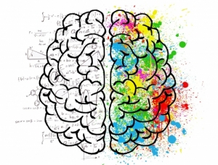

Učenci, veliko od vas že pozna te vaje, ker jih pridno delamo tudi pri urah DSP. Pogovarjali smo se že, zakaj so pomembne in zakaj ti koristijo. Da te opomnim, ti pošiljam te vaje – po slikah se spomniš, katere vaje smo delali in jih delaj tudi doma. Pazi, da jih izvajaš pravilno! Bodi vztrajen, tudi če ti sprva ne gre..
Če jih boš pravilno izvajal vsak dan vsaj 2. minuti, bo rezultat hitro viden. Lažje se boš zbral, več si boš zapomnil, imel boš večjo koordinacijo gibov…in še marsikaj drugega…

Zato veselo na delo- vaje!

- OSNOVNE BRAIN GYM VAJE

a) VODA

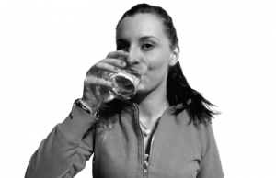

Popijemo okrog 2 l na dan. Voda naj bo sobne temperature
POZITIVNI UČINKI
- Omogoča prevodnost električnih tokov med možgani in čutili.
- Od nje so odvisni vsi elektrokemični procesi v telesu.

b) MOŽGANSKI GUMBKI

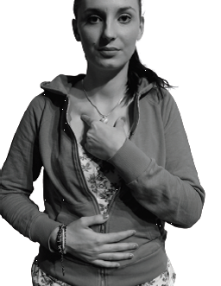

Z eno roko masiramo možganske gumbke (mehko tkivo pod ključnico desno in levo od prsnice), drugo pa položimo na popek.
POZITIVNI UČINKI
- Prekrvavi možgane in ti dobijo več kisika.
- Izboljšuje koordinacijo .
- Povečuje raven energije.
- Izboljšuje pošiljanje sporočil iz desne možganske polovice v levo stran telesa in obratno.
- Izboljšuje prečkanje vidne sredine pri branju in sposobnost gledanja z obema očesoma (blaži preobremenjenost vida, škiljenje ali strmenje).
- Sprošča vratne in ramenske mišice.

c) KRIŽNO GIBANJE

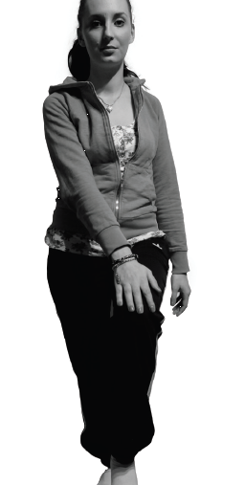

Izmenoma dvigujemo eno roko in nasprotno nogo, kot bi hodili na mestu.
POZITIVNI UČINKI
- Spodbuja hkratno delovanje obeh možganskih hemisfer.
- Izboljša koordinacijo leve in desne strani telesa.
- Izboljšuje vid in sluh.

d) VAJE ZA POVEZOVANJE IN UMIRJANJE

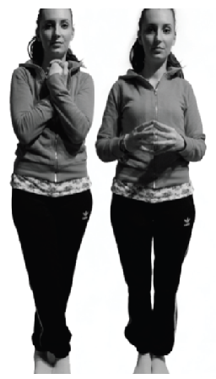

Prvi del: sedemo in prekrižamo gleženj leve noge čez desnega. Roke iztegnemo predse, prekrižamo levo zapestje prek desnega, prepletemo prste in položimo roke na prsi. Zapremo oči, globoko dihamo in se sproščamo kako minuto.
Drugi del: prekrižane noge damo narazen. Staknemo konice prstov obeh rok in še naprej kako minuto globoko dihamo.
POZITIVNI UČINKI
- Vpliva na čustveno osredotočenje, prizemljitev in večjo pozornost.
- Izboljšuje ravnotežje in usklajenost gibov.
- Izboljšuje samonadzor.

- VAJE S PRSTI IN ROKAMI

a) NOS – UHO: z desno roko se primemo za nos, z levo roko pa za desno uho. Nato se primemo z levo roko za nos in z desno roko za levo uho. Menjavamo.

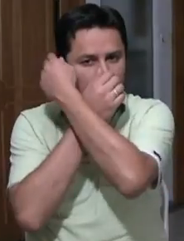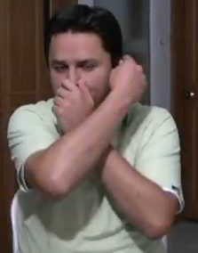

b) RISANJE KROGOV: Z levo roko rišemo ležeči krog v desno smer, istočasno z levo nogo rišemo krog v levo smer. Zamenjamo.

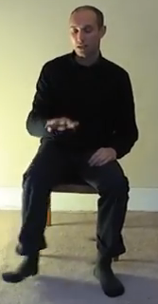
c) OBRATNO KROŽENJE: Z desno roko krožimo naprej, istočasno z levo roko krožimo nazaj.
Kroge delamo pred telesom.

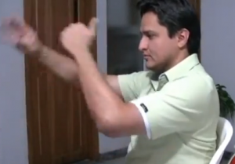

d) Z eno roko se tapkamo po glavi, z drugo roko krožimo po trebuhu. Zamenjamo

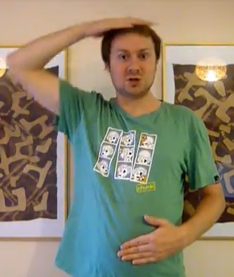
.

5. Menjavanje prstov.
a) Palec – kazalec
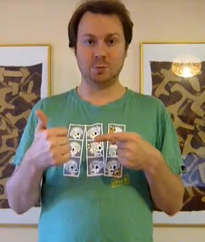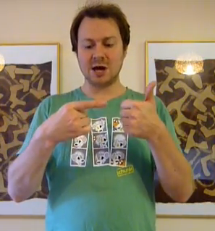

b) Kazalec - mezinec
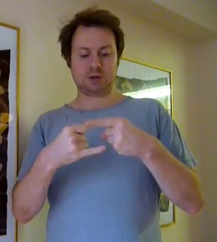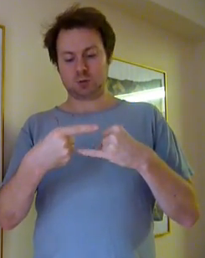
Enako lahko naredimo z mezincem in palcem.

c) Na eni roki iztegnemo kazalec, na drugi roki pokažemo številko. Pri tem menjavamo levo in desno roko. Kažemo številke od 1-5, nato od 5-1.
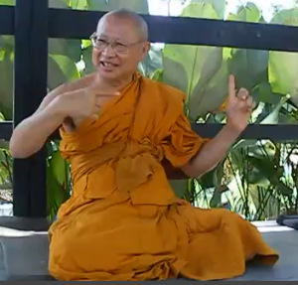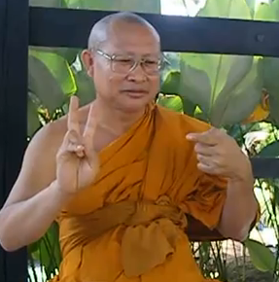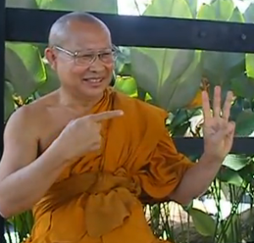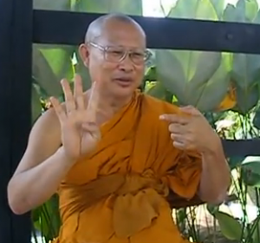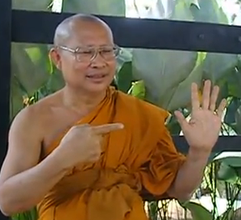

3. PISANJE Z NEDOMINANTNO ROKO
Čim več uporabljajte vašo nedominantno roko.
Pišite:
- od desne proti levi
- zrcalno
- z obema rokama hkrati od leve proti desni
- Začnite na sredini vrstice. Z levo pišite od sredine proti levi, z desno od sredine proti desni.

